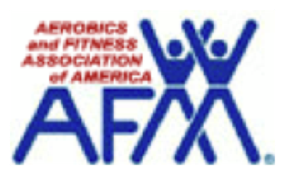
美國有氧體適能協會國際私人體適能教練證照
Aerobics and Fitness Association of America

「Aerobics and Fitness Association of America美國有氧體適能協會」1983年成立於美國洛杉磯。前任會長Linda D. Pfeffer女士根據自己的有氧體適能體驗、科學驗證以及安全有效之體適能運動普及的必要創立了AFAA。33年來AFAA在美國境內的俱樂部與有氧教 室舉辦超過2,500場具教育意義的研討會，並發展成為「世界最大體適能教育機構」。截至目前為止，在全球已有超過350,000人取得AFAA核發之國 際認證，並活躍於全世界73個國家體適能業界。
AFAA是具有公信力且可信賴的教育機構，所有的檢定考試及教育課程皆受相關單位認可：
●AFAA是由國際健身認證機構IHRSA 2005年推薦
●AFAA的認證考試由「美國健身測試委員會」National Fitness Testing Council（NFTC）統籌管理。
●AFAA的理論與實技考試內容受「美國生命研究會」Vital Research認可。
●AFAA很榮幸能與「美國健身考試委員會」National Board of Fitness Examiners (NBFE) 結為聯盟。
●AFAA是「美國國家能力認證組織」National Organization for Competency Assurance的一員，現為Institute for Credentialing Excellence (ICE)。
●AFAA的遠程教育中心(DEC)裡課程是由美國教育部認可的認證機構-遠程教育認證委員會(DEAC)提供。
今天，科技與社會急速變遷，不斷有許多新的工作機會應運而生。
《聰明理財》雜誌（SmartMoney）介紹了未來專業學家們的預測。
有5種行業將會成為未來5年內就業市場上熱門的選擇：
第一種：共同投資者。
第二種：幼童教育專家。
第三種：體驗管理人。
第四種：健康教練。
隨著現代人壽命的增加，會有更多人想要讓自己身體保持在一個最佳的狀態。這時你就需要一個能夠隨時提供你各種如運動、飲食營養、藥療等資訊的健康教練。
第五種：大學行銷經理。


課程內容: （以AFAA PFT個人體能訓練：理論與實踐）
- 完整解剖知識與運動生理剖析。
- 正確重量訓練動作、教學技巧與課程設計。
- 了解人類行為變化、懂得與人溝通和成為注意安全的教練。
- 學習從顧客角度來指導運動、避免運動傷害與學習正確的營養概念。
- 可以讓你/妳了解如何將理論變成實用，順利取得認證。


開班訊息:
►開課地點: R&B FITNESS （高雄市左營區博愛二路8號3樓）
►開課日期: 2018 / 08 / 12、19、26、09/02、09、16 每周日 9:00 ~18:00
►課程總時數: 共48小時 預計2018 / 09/ 30 (日) 檢定考試。
(以上日期為預定日期，實際日期可能變動，授課講師保留修改權利)
費用: AFAA有效會員35,000元/ 報名同時入會37,500元
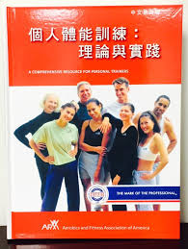
¤ 2018/07/01 前早鳥優惠：AFAA有效會員32,500元; 非會員（含入會）35,000元
報名費用包含:48小時養成培訓及1日私人教練研習檢定、
執照認證檢定費、場地租借費、講師車馬費及 鐘點費、
AFAA國際私人教練學習指南研讀手冊等。
(報名者贈送AFAA 個人體能訓練:理論與實踐)
講 師 介 紹
劉大敭教官 Simon Liu
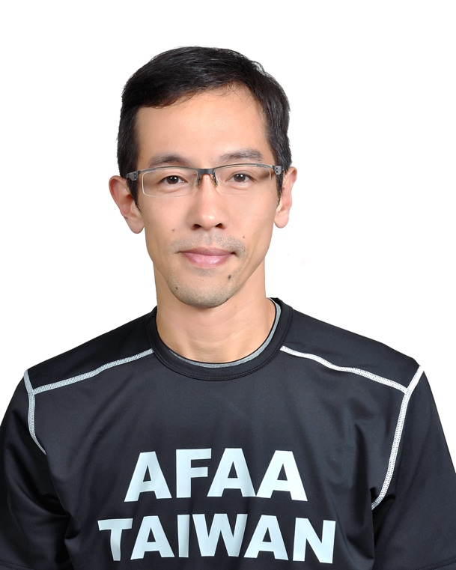
美國有氧體適能協會私人教練教育總監
美國有氧體適能協會墊上核心總顧問
美國有氧體適能協會重量訓練教育總監
AFAA 運動員瑜伽研習課講師
美國有氧體適能協會私人體適能教練（AFAA PFT）
美國有氧體適能協會重訓教練（AFAA WT）
美國有氧體適能協會墊上核心教練（AFAA MAT）
美國肌力與體能訓練協會認證教練（NSCA CSCS）
美國運動醫學學會認證教練（ACSM HFI）
美國代謝型態合格認證咨詢師 (MTCA)
台安醫院生殖科運動教練
NIKE 簽約教練

陳家羚教官‭ ‬Gail Chen‬‬
美國有氧體適能協會WT、MAT助理顧問、 PFT檢定官
2015、2016 、2017年AFAA APEX 助理講師
AFAA 運動員瑜伽研習課講師
美國有氧體適能協會PFT& WT& MAT&GEI 證照
皮拉提斯專修
美國瑜珈聯盟RYT 200小時認證
美國運動委員會ACE-CPT
空中無重力瑜珈L1師資
BOWKA FITNESS 非洲有氧 L1＆L2 認證
澳洲FTI功能性訓練壺鈴研習L1 & L2
TRX Group 團體教學指導與RIP多功能訓練教練認證
O2氧適能跑步 PT 、EOXi飛輪新訓
2016 女性曲線雕塑訓練指導方針研習
Power fitness yoga&北區私人公司及社區體適能教學

AFAA TAIWAN 美國有氧體適能協會
台北市南京東路二段100號9樓之3 TEL:(02)2541-2388 E-mail : t-wi@t-wi.com.

課 程 報 名 表
姓名 |  | 英文名字(護照)
性別 | □ 男 □ 女 | 身份證號碼
出生年月日 |  | 行動電話
通訊地址
E-MAIL
服務單位
Line、FaceBook 帳號
您匯款帳號末五碼
- 匯款帳戶： 劉大敭 匯款銀行： (005) 土地銀行-忠孝分行 匯款帳號：058-005305061
- 匯款後請將此名表及您的帳號末五碼回傳至 da_yang_liu@yahoo.com 給Simon教官， 收到資料後會立即與您做確認以保障雙方權益。
★ 即日起接受報名，報名滿10人即可開課，截止日期至開課日前一週。費用繳清方可開始上 ` 課。如已報名者，恕不接受任何退費或延期手續
□ 2018/07/01 前早鳥優惠：AFAA有效會員32,500元; 非會員（含入會）35,000元
□ AFAA會員價＄35,000元、請附上會員編號：__________________
□ 非AFAA會員價＄40,000元
□ 欲報名並同時入AFAA會員價 $ 37,500元

